ΠΕΡΙΦ/ΚΗ Δ/ΝΣΗ Α/ΘΜΙΑΣ & Β/ΘΜΙΑΣ  ΕΚΠ/ΣΗΣ ΘΕΣΣΑΛΙΑΣ  ΔΙΕΥΘΥΝΣΗ Β/ΘΜΙΑΣ ΕΚΠ/ΣΗΣ ΜΑΓΝΗΣΙΑΣ  1^{ο} ΕΠΑ.Λ ΝΕΑΣ ΙΩΝΙΑΣ ΜΑΓΝΗΣΙΑΣ | ΓΡΑΠΤΕΣ ΠΡΟΑΓΩΓΙΚΕΣ ΕΞΕΤΑΣΕΙΣ  ΠΕΡΙΟΔΟΥ ΜΑΙΟΥ- ΙΟΥΝΙΟΥ  ΣΤΟ ΜΑΘΗΜΑ  Γεωμετρία  Α΄ ΓΕ.Λ
ΘΕΜΑ 1

Α. Να χαρακτηρίσετε με Σωστό (Σ) ή Λάθος (Λ) τις παρακάτω προτάσεις
- Αν δύο τρίγωνα έχουν όλες τις γωνίες τους ίσες μία προς μία είναι ίσα
- Αν δύο παράλληλες ευθείες τέμνονται από μία τρίτη ευθεία, τότε σχηματίζουν τις εντός εναλλάξ γωνίες ίσες
- Κάθε σημείο της διχοτόμου ισαπέχει από τις πλευρές της
- Κάθε εξωτερική γωνία τριγώνου είναι μικρότερη από το άθροισμα των απέναντι εσωτερικών
- Σε κάθε ισοσκελές τρίγωνο οι προσκείμενες γωνίες στη βάση είναι ίσες
(Μονάδες 5x2)
Β. Να αποδείξετε ότι το άθροισμα των γωνιών κάθε τριγώνου είναι 180^{ο}.
(xy//ΒΓ)
Α
Γ
y
x

(Μονάδες 15)
Β

ΘΕΜΑ 2
Στο παρακάτω σχήμα ισχύουν ΑΒ = ΒΔ, ΑΓ = ΓΔ και η Β$\hat{Α}$Γ = 75⁰.
α) Να συγκρίνετε τα τρίγωνα ΑΒΓ και ΒΔΓ.
(Μονάδες 13)
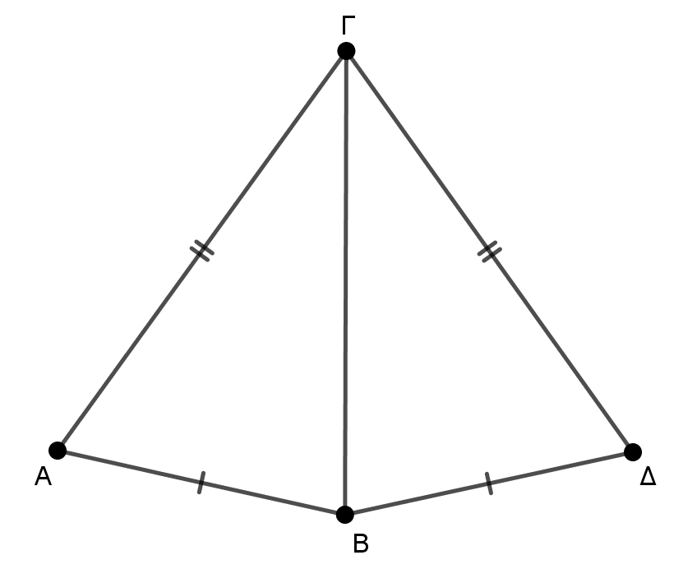
β) Να υπολογίσετε τη γωνία ΒΔΓ αιτιολογώντας την απάντησή σας.
(Μονάδες 12)

ΘΕΜΑ 3
Στο τετράπλευρο ΑΒΓΔ του παρακάτω σχήματος δίνεται η εξωτερική γωνία
$Γ\hat{Δ}ψ={120}^{ο}$ και οι γωνίες $\hat{Α}={40}^{ο}$ και $\hat{Γ}={124}^{ο}$.
α) Να υπολογίσετε τη γωνία $\hat{Δ}$ του τετράπλευρου ΑΒΓΔ.
(Μονάδες 7)
β) Να υπολογίσετε τη γωνία$\hat{Β}$ του τετράπλευρου ΑΒΓΔ.
(Μονάδες 10)
γ) Είναι τα ευθύγραμμα τμήματα ΑΔ και ΒΓ παράλληλα; Να αιτιολογήσετε την απάντησή σας. (Μονάδες 8)
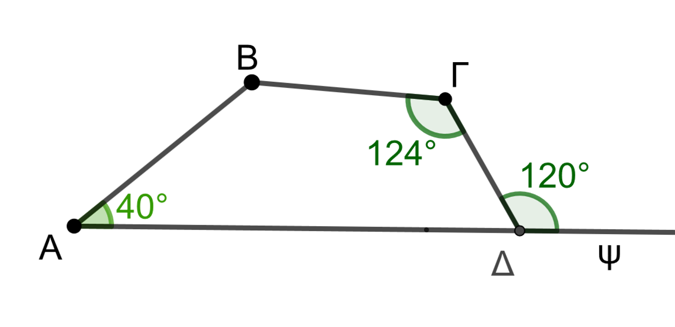
ΟΔΗΓΙΕΣ ΓΙΑ ΤΟΥΣ ΜΑΘΗΤΕΣ
1.Οι απαντήσεις να δοθούν στις κόλλες αναφοράς και όχι στα φύλλα που περιέχουν τα θέματα.
2. Στα φύλλα θεμάτων να γράψετε μόνο το ονοματεπώνυμό σας, ενώ στις κόλλες αναφοράς – απαντήσεων το ονοματεπώνυμό σας, την ημερομηνία, το τμήμα και το εξεταζόμενο μάθημα.
3. Τα γραφόμενα σας να είναι ευανάγνωστα, να κάνετε σχήμα όπου χρειάζεται ή ζητείται, να απαντήσετε προσεκτικά, κατανοητά, με επάρκεια και να αιτιολογείτε τις απαντήσεις σας.
4. Κάθε λύση επιστημονικά τεκμηριωμένη είναι αποδεκτή. Να απαντήσετε σε όλα τα θέματα.
5. Όσον αφορά τα 2^{ο}, 4^{ο} θέματα, επισυνάπτονται σχετικά φωτοαντίγραφα.
6. Διαθέσιμος χρόνος εξέτασης δύο (2) ώρες.
7. Χρόνος δυνατής αποχώρησης 30΄ από τη διανομή των θεμάτων.
ΚΑΛΗ ΕΠΙΤΥΧΙΑ!!!

ΟΙ ΕΙΣΗΓΗΤΕΣ Ο Δ/ΝΤΗΣ ΤΟΥ ΣΧΟΛΕΙΟΥ

Σαμαρά Ελένη Ράιδος Ηλίας ΤΣΟΥΛΚΑΝΑΚΗΣ ΔΗΜΗΤΡΙΟΣ
ΠΕ03 ΠΕ03 ΠΕ02

